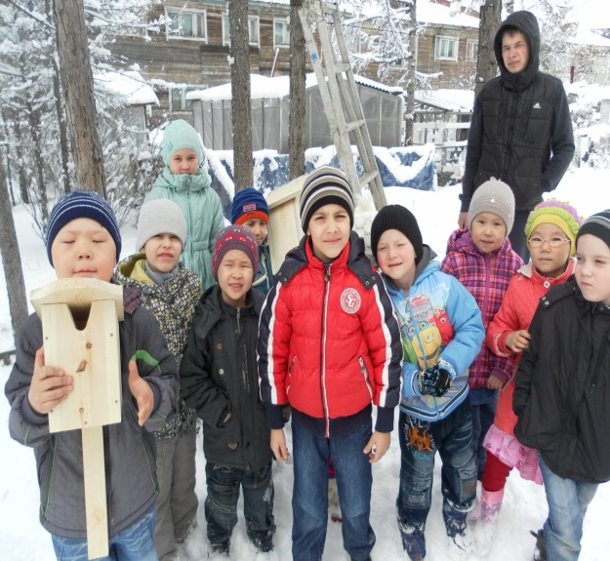
Перелётные птицы.
Итоговое занятие в рамках проекта «Перелётные птицы» в подготовительной к школе группе
Макашева Л.В., воспитатель,
Вишневская Т.И., учитель – логопед,
Бодрова Т.Ю., музыкальный руководитель.

Цель: развитие устойчивого интереса к познанию окружающего мира.
Задачи:
- уточнить и обобщить знания детей о перелётных птицах;
--активизировать и пополнять словарный запас по теме;
- учить формулировать и задавать вопросы, сравнивать, обобщать, делать выводы;
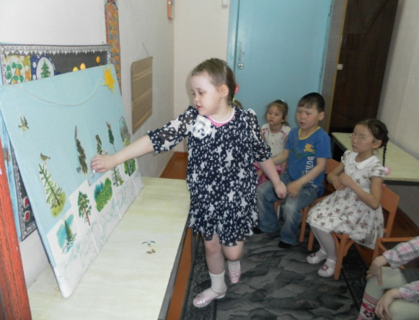
- развивать словообразующую функцию языка.
-развивать логическое мышление, внимание; слуховую, зрительную и двигательную память.
- воспитывать доброту, бережное отношение ко всему живому на земле.
Предварительная работа:
- обсуждение содержания проекта: дети, воспитатель, логопед,
родители;
- составление плана – схемы проекта;
- совместный сбор информации о птицах, живущих у нас на Севере;
- работа по плану с детьми, родителями, педагогами;
- рисование птиц;
- изготовление и размещение на участке скворечников.
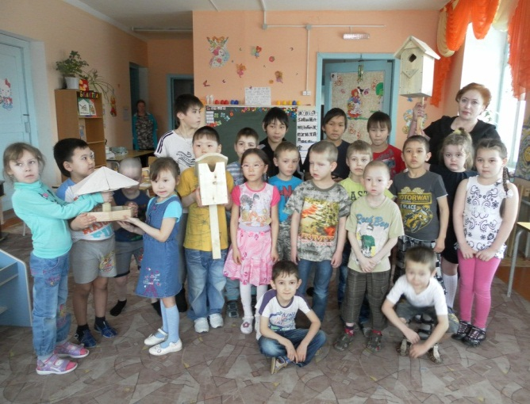
Оборудование: письмо, микрофон, дидактические игры: «Собери картинку», «Каждую птицу на своё место», «Составь слово», мяч, атрибуты к танцу птиц.
Ход:
1.Введение в тему:
Воспитатель: Кто-то бросил мне в окошко, посмотрите, письмецо.
Может, это лучик солнца, тот, что светит мне в окно?
Может, это воробьишка, пролетая, обронил?
(Держит письмо)
Ребята, от кого пришло письмо?
Всем хочется узнать?
Тогда надо постараться загадку отгадать.
Снится ночью пауку чудо - юдо на суку.
Острый нос и два крыла,
Прилетит – плохи дела.
А кого паук боится? Догадались? Это - …
-Что за птица? Отгадайте-ка ещё несколько загадок:
Прилетает к нам с теплом, путь проделав длинный.
Лепит домик над окном из травы и глины. (Ласточка)
Чёрный, проворный, кричит: «Крак!», червякам враг. (Грач.)
На шесте дворец. Во дворце певец. А зовут его … (скворец)
- Сегодня мы поговорим о перелётных птицах.
- Начнём с короткого интервью.
- Что такое – «интервью»?
2.Интервью.
Выбранный ребенок с микрофоном задаёт вопросы присутствующим:
- Назовите перелётных птиц.
- Что общего у птиц?
- Чем птицы отличаются друг от друга?
- Почему осенью птицы улетают в тёплые края?
- Какая птица вам нравится? Почему?
- Когда перелётные птицы возвращаются к нам?
- Почему птицы могут вернуться в родные места весной?
3. Сюрпризный момент: появление Весны.
(Логопед в костюме Весны)
Весна: Я слышала, обо мне тут вспоминают!
Воспитатель: Кто ты?
Весна: Я раскрываю почки в зелёные листочки,
Деревья одеваю, посевы поливаю.
Движения полна. Зовут меня …(весна)
Скоро гости ко мне соберутся,
Сколько гнёзд понавьют, посмотри!
Что за песни, за трели польются
День-деньской, от зари до зари!
- Догадались, кого я жду?
(ответ детей)
- Пока мы ждём гостей, поиграйте со мной!
Дидактическая игра «Собери картинку» - дети получают часть разрезной картинки, находят недостающие элементы, складывают целое, называют получившуюся птицу.
Дидактическая игра «Каждую птицу на своё место»
- Выберите картинки птиц, которых можно объединить с вашей птицей.
- Что объединяет ваших птиц? Как назвать их одним словом?
- Из каких двух слов сложилось слово: водоплавающие?, насекомоядные?, веслоногие?
Дидактическая игра с мячом «Собери птиц в стаю»
- Летят ли в одной стае кукушки и гуси? Соберите одинаковых птиц в стаю:
Стая гусей – (какая?) гусиная и т.д.
Воспитатель: Ребята, не хотите ль поиграть, с птицеловом полетать?
4.Подвижная игра «Птицелов»
Дети считалкой выбирают водящего:
Тили-тели, птички пели,
Взвились – к небу полетели.
Стали птички гнёзда вить.
Кто не вьёт – тому водить.
- Дети бегают – «летают» по залу. По сигналу ведущего: «Птицелов, не спи, птиц лови!» птицелов ловит бегущих к стульчикам детей.
Воспитатель: Мы-то знаем, что вольной птице в клетке плохо!
5.Игра – инсценировка «Птичка»
Дети: А, попалась, птичка, стой! Не уйдёшь из сети!
Не расстанемся с тобой ни за что на свете!
Птичка:
Ах, зачем, зачем я вам, маленькие дети?
Отпустите полетать, развяжите сети!
Дети: Нет, не пустим, птичка, нет! Оставайся с нами.
Мы дадим тебе конфет, чаю с сухарями.
Птичка:
Ах, конфет я не клюю, не люблю я чаю.
В поле мошек я ловлю, зёрна собираю.
Дети: Там замёрзнешь ты зимой где-нибудь на ветке.
А у нас-то! В золотой будешь жить ты клетке!
Птичка:
О! Не бойтесь: в тёплый край улечу зимою.
А в неволе светлый рай будет мне тюрьмою!
Дети: Птичка! Птичка! Как любить мы тебя бы стали,
Не позволили б грустить, все б тебя ласкали.
Птичка:
Верно, детки, но для нас вредны ваши ласки,
С них закрыла бы как раз я навеки глазки.
Дети: Правда! Правда! Птичка, ты не снесёшь неволи.
Ну, так Бог с тобой, лети и живи на воле!
(дети отпускают птичку)
6. Почему так долго нет птиц?
Воспитатель: Легко ли перелётным птицам одолеть дорогу домой? Какие препятствия им приходится преодолевать?
(Ответы детей: о горах, морях, холоде, хищных птицах, охотниках)
Воспитатель: А вот ещё одна преграда.
Белое молоко разлилось над рекой.
- Что это, ребята? Давайте проведём маленький опыт. В стакан с молоком бросим маленький камушек. Видите вы его? Так чем же опасен туман для птиц?
(Выводы детей)
7. Музыкальная минутка
Воспитатель: Дорогая Весна, посмотри, наши ребята умеют танцевать как птицы!
«ТАНЕЦ ПТИЦ» (под музыку Рахманинова «Итальянская полька»)
ПЕСНЯ «ЛАСТОЧКА» музыка Е. Крылатова, слова И. Шаферана.
Во время вступительного проигрыша – релаксация.
Весна: Сядьте удобно, закройте глаза и слушайте голос. Дышите медленно и легко. Представьте, что вы на берегу океана. Над вами тёплое солнце и высокое голубое небо.
Теперь вообразите, что вы птицы. Ваши крылья движутся вверх и вниз. Вы медленно парите в воздухе.
А теперь, медленно взмахивая крыльями, приближайтесь к земле. И вот мы опять на берегу океана. Открываем глаза. Чувствуем себя отдохнувшими.
- исполнение песни.
8.Итоги: Что стало бы, если бы вдруг исчезли все птицы?

Используемая литература:
Ж-л «Логопед» 6/2007, «Мастер-класс»
Волчкова В.Н., Степанова Н.В. «Конспекты занятий в подготовительной группе детского сада. Развитие речи», Воронеж, 2004.
Арушанова А.Г. «Формирование грамматического строя речи», М., 2001.
Швайко Г.С. «Игры и игровые упражнения для развития речи», М., 1998.

